Направляющая (в виде стилизованной балки Lego) определяет порядок выполнения блоков твоей программы. Блоки, закрепленные на направляющей, могут быть загружены в NXT; другие блоки в рабочей зоне, не соединенные с направляющей, загружены в NXT не будут.
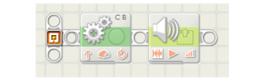
Значком в виде пиктограммы среды программирования обозначается начало всех программ. Блоки, соединенные с началом программы, будут загружены в NXT при нажатии на пульте управления кнопок Загрузить, Загрузить и Запустить, Загрузить и Запустить избранное.
Начало программы можно использовать и для создания дополнительных направляющих, что позволит в одной программе одновременно выполнять несколько заданий. Например, главная направляющая в программе может контролировать движение вперед, а дополнительная - управлять механической рукой, установленной сверху робота:
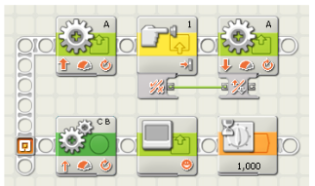
Для создания параллельных направляющих нужно навести курсор мышки на начало программы и, зажав кнопку мышки, переместить его вверх или вниз. Так ты нарисуешь направляющую, к которой можно будет прикреплять программные блоки. Когда ты загрузишь и запустишь программу, то блоки на обоих направляющих будут выполняться паралельно. Чтобы блоки обоих направляющих могли обмениваться информацией, необходимо соединить их проводниками:
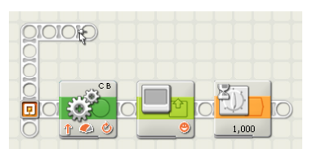
Чтобы нарисовать направляющую не из начала программы, нужно вести мышкой перпендикулярно главной направляющей при нажатой клавише Shift:
